Siendo un Juego realizado en un solo archivo y sin programación orientada a objetos, si no programación estructurada. los casos que podríamos refactorizar se reducen bastante. En el ejemplo del pdf indica estos patrones. Indicaré en caracteres de color verde los patrones que podríamos aplicar y en rojo los que no es posible aplicarse

Patrons de refactorització més corrents.
• Extreure un mètode.
• Separar variables temporals.
• Eliminar assignacions a paràmetres.
• Moure un mètode.
• Consolidar fragments duplicats en condicionals.
• Descompondre un condicional.
• Consolidar expressions condicionals.
• Substituir condicional per polimorfisme.
• Substituir un nombre màgic amb una constant simbòlica.
• Substituir un nombre màgic amb un mètode constant.
• Substituir dades i valors per objectes.
• Substituir un array per un objecte.
• Encapsular un atribut.
• Substituir Subclasses per atributs.
• Extreure una Subclase.
• Extreure classe.

Tenemos dos matrices de 15 filas y 20 columnas

así que cambiaremos esos magic numbers por dos constantes FILAS con un valor de 15 y COLUMNAS con un valor de 20

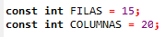

y cambiamos los màgic number por FILAS y COLUMNAS

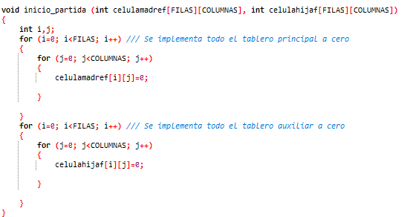

y esto mismo lo aplicamos a todas las matrices y también en condicionales donde aparecen 15 o 20 para referirse a filas y columnas, cómo por ejemplo este:

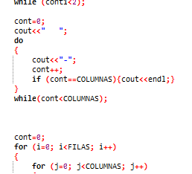

Cambiamos también nombres de variables para hacerla más comprensibles: c y f son cambiadas por columnas y filas respectivamente

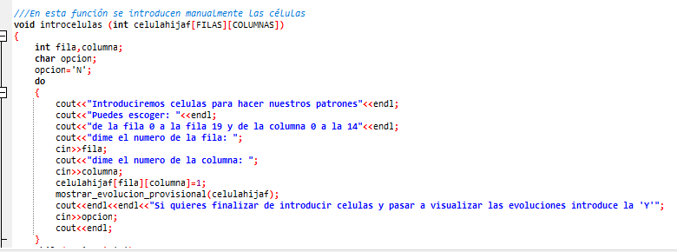

Creamos dos nuevas constantes CELULA_VIVA y CELULA_MUERTA dándole el valor char a la constante y que se lea mejor el código cuando se pintan las células.

